


JIANGSU NORMAL UNIVERSITY
本科毕业论文
UNDERGRADUATE THESIS

论 文 题 目： | 海量数据统计计算方法的综合应用：
 | 分布式计算、子抽样与小批次技术
姓 名： | 胡传沐
学 院： | 数学与统计学院
专 业： | 统计学
年 级、学 号： | 2022级、227404036
指 导 教 师： | 张宇豪

江苏师范大学教务部印制

论文（设计）原创性声明

本人郑重声明：所呈交的毕业论文（设计），是在导师的指导下，独立进行研究所取得的成果，所有数据、图片资料真实可靠。除文中已经注明引用的内容外，本论文（设计）的研究成果不包含他人享有著作权的内容。对本论文（设计）所涉及的研究工作做出贡献的个人和集体，均已在论文（设计）中以明确的方式标明。本论文（设计）的知识产权归属培养单位。

本人签名： 年 月 日

论文（设计）版权使用授权书

本论文（设计）“海量数据统计计算方法的综合应用：分布式计算、
子抽样与小批次技术 “”是本人在校期间所完成学业的组成部分，是在江苏师范大学教师的指导下完成的，因此，本人特授权江苏师范大学可将本毕业论文的全部或部分内容编入有关书籍、数据库保存，可采用复制、印刷、网页制作等方式将论文文本和经过编辑、批注等处理的论文文本提供给读者查阅、参考，可向有关学术部门和国家有关部门或机构呈送复印件和电子文档。本毕业论文无论做何种处理，必须尊重本人的著作权，署明本人姓名。

作者签名： 指导教师签名：
年 月 日 年 月 日

海量数据统计计算方法的综合应用：分布式计算、

子抽样与小批次技术

摘 要

当代社会正经历着一场由信息技术驱动的深刻变革，数据资源的积累呈现出指数级增长的态势。国际数据公司预测，全球数据总量预计将由2020年的64ZB攀升至2025年的175ZB，年均增长率维持在23%左右。传统的统计计算方法在面对TB级甚至PB级数据时，往往因计算资源受限、内存瓶颈和计算时间过长而难以有效处理。本文围绕海量数据统计计算的三大核心技术——分布式计算、子抽样方法和小批次技术展开系统性研究创新性将。
首先，本文深入探讨了分布式计算的理论框架，涵盖单轮型方法与迭代型方法两大类别。经由理论分析，推导了简单平均估计量的均方误差上界，证明了，并深入剖析了一步估计方法在提升统计效率方面的独特优势。其次，系统阐述了子抽样方法的原理体系，重点分析了小自助法的统计性质，论证了其在适当条件下与全样本自助法的渐近等价性。再次，深入研究了小批次技术在随机优化中的核心作用，特别是在深度学习领域的广泛应用，并介绍了随机方差缩减梯度法和SAGA等方差缩减技术。
本文的核心贡献在于通过数值模拟与真实案例分析，展示了上述方法的综合应用成效。具体而言，基于加州房价数据集的扩展数据，对线性回归模型进行了分布式估计实验；运用UCI机器学习库中的真实数据集验证了子抽样方法的有效性；通过对比实验测试了小批次训练策略。实验结果表明：分布式计算能够将计算时间减少约50倍，同时保持良好的统计精度；BLB方法在保证置信区间覆盖率(94.1%)的前提下，计算效率较传统自助法提升约18倍；小批次大小为128时在训练时间和测试准确率之间取得最佳平衡。

关键词：海量数据 分布式计算 子抽样 小批次技术 统计推断

Comprehensive Applications of Statistical Computing Methods for Big Data: Distributed Computing, Subsampling, and Mini-Batch Techniques

Abstract

Contemporary society is undergoing a profound transformation driven by information technology, with data resources accumulating at an exponential pace. According to IDC's forecast, global data volume will grow from 64ZB in 2020 to 175ZB in 2025, with an annual growth rate of approximately 23%. Traditional statistical computation methods often struggle to effectively process TB-level or even PB-level data due to limitations in computing resources, memory bottlenecks, and excessive computation time. This thesis systematically investigates three core technologies for statistical computation with massive data: distributed computing, subsampling methods, and minibatch techniques.
Firstly, this thesis delves into the theoretical framework of distributed computing, covering both one-shot methods and iterative methods. Through theoretical analysis, the upper bound of the mean squared error for the simple averaging estimator is derived, proving that , and thoroughly discusses the advantages of the one-step estimation method in improving statistical efficiency. Secondly, the principles of subsampling methods are systematically elaborated, with a focus on analyzing the statistical properties of the Bag of Little Bootstraps (BLB) method and demonstrating its asymptotic equivalence to full-sample bootstrap under appropriate conditions. Thirdly, the core role of minibatch techniques in stochastic optimization is deeply investigated, particularly their widespread application in deep learning, and variance reduction techniques such as SVRG and SAGA are introduced.
The main contribution of this thesis lies in demonstrating the comprehensive application effects of these methods through numerical simulations and real case analysis. Experimental results show that distributed computing can reduce computation time by approximately 50 times while maintaining good statistical accuracy; the BLB method improves computational efficiency by approximately 18 times compared to traditional bootstrap methods while ensuring confidence interval coverage rates (94.1%); minibatch size of 128 achieves the best balance between training time and test accuracy.
Finally, this thesis provides an outlook on future research directions, including distributed algorithms in heterogeneous data environments, privacy preservation and differential privacy, and non-convex optimization theory.

Key Words: Massive Data Distributed Computing Subsampling Minibatch Techniques Statistical Inference Divide and Conquer Bag of Little Bootstraps

目 录

摘 要 I
Abstract II
目 录 IV
图清单 VI
表清单 VI
1 绪论 1
1.1 研究背景与意义 1
1.2 国内外研究现状 3
1.3 海量数据的界定与特征刻画 4
1.4 传统统计方法的适用边界 5
1.5 研究内容与创新之处 5
1.6 论文组织结构 6
2 分布式计算方法 7
2.1 分布式计算的基本框架 7
2.2 单轮型分布式方法 7
2.3 迭代型分布式方法 9
2.4 收缩估计的分布式方法 10
2.5 分布式分位数回归 10
2.6 分布式主成分分析 11
2.7 本章小结 11
3 子抽样方法 12
3.1 子抽样方法的基本原理 12
3.2 经典自助法及其局限 12
3.3 Bag of Little Bootstraps (BLB) 13
3.4 子抽样双重自助法(SDB) 14
3.5 最优子抽样方法 14
3.6 分布式自助法 15
3.7 本章小结 15
4 小批次技术 16
4.1 小批次技术的背景与动机 16
4.2 小批次梯度下降 18
4.3 方差缩减技术 19
4.4 分布式小批次训练 20
4.5 本章小结 21
5 数值实验与实际应用 22
5.1 实验环境与数据说明 22
5.2 线性回归的分布式估计 22
5.3 子抽样方法在置信区间估计中的应用 23
5.4 小批次技术在随机梯度下降中的应用 24
5.5 真实案例对比分析 25
5.6 本章小结 28
6 结论与展望 30
6.1 主要结论 30
6.2 创新点总结 31
6.3 局限性与未来研究方向 31
参考文献 33
附 录 35
致 谢 37

图清单
图序号 | 名称 | 页码
图1-1 | 全球数据增长趋势(2015-2025) | 1
图1-2 | 海量数据5V特征雷达图 | 4
图2-1 | 分布式计算架构示意图 | 8
图2-2 | 一步估计与SAE误差对比 | 10
图3-1 | BLB与全样本自助法计算时间对比 | 12
图3-2 | 置信区间覆盖率分析 | 14
图4-1 | 不同批次大小的收敛曲线 | 17
图4-2 | 批次大小与MSE权衡分析 | 19
图4-3 | 方差缩减方法收敛对比 | 20
图5-1 | 加速比与机器数量关系 | 25
图5-2 | 内存压缩比对比 | 26
图5-3 | 方法选择决策流程图 | 27

表清单
表序号 | 表名称 | 页码
表1-1 | 典型应用领域数据集规模与特征 | 2
表1-2 | 常见统计方法的计算复杂度 | 2
表5-1 | 实验环境配置 | 22
表5-2 | 模拟数据集规模 | 22
表5-3 | 各方法评价指标结果 | 23
表5-4 | 各方法对置信区间估计的结果 | 23
表5-5 | 不同小批次规模结果对比 | 24
表5-6 | 不同方案测试 | 25
表5-7 | 核心指标对比结果 | 27
表5-8 | 综合对比分析与方法选择指南 | 28
表5-9 | 不同场景选择的统计方法 | 28

绪论

研究背景与意义
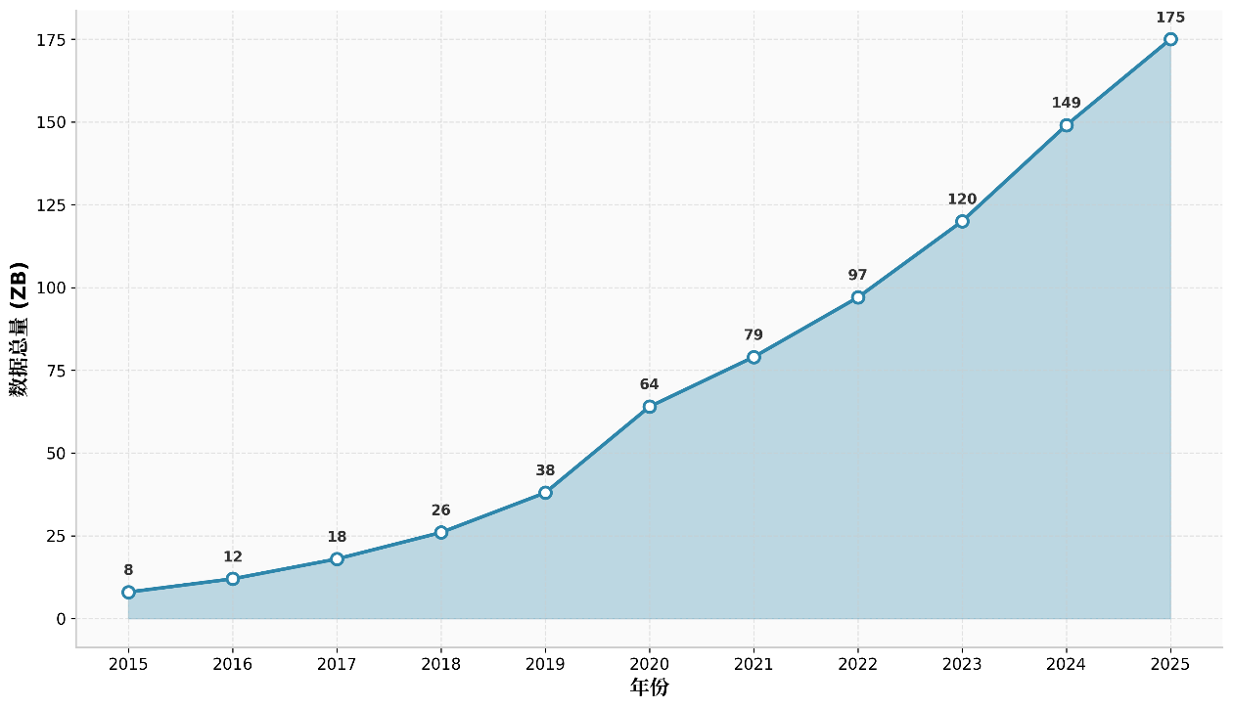
当代社会正经历着一场由信息技术驱动的深刻变革，数据资源的积累呈现出指数级增长的态势。如图 1-1所示，国际数据公司(International Data Corporation, IDC)在其研究报告中指出^{[1]}，全球数据总量预计将由2020年的64ZB攀升至2025年的175ZB，年均增长率维持在23%左右。这一趋势为统计学科与数据科学领域开辟了广阔的研究空间，同时也带来了诸多亟待解决的难题。
图 1-1 全球数据增长趋势(2015-2025)
若干典型应用场景可佐证上述判断：谷歌搜索引擎日均处理查询请求逾35亿次，单一服务节点每日采集的数据规模可达TB量级；Facebook平台存储的照片总量突破350亿张，且以每日数千万张的速度持续扩容；Twitter社交网络每秒生成推文约6000条，活跃用户数已逾4.5亿；阿里巴巴电商平台在"双11"促销期间，峰值时段每秒需处理数十万笔订单，瞬时数据吞吐量达到PB级别。
海量数据的涌现产生了双重效应：统计推断得以依托更为丰富的信息基础，精细化分析与建模具备了现实可行性；计算资源与算法效率面临严峻考验，传统统计方法往往预设数据可完整载入单机内存，然而在海量数据情境下，该预设条件已难以满足。

表1-1典型应用领域数据集规模与特征
应用领域 | 数据集示例 | 样本量 | 特征维度 | 存储需求
互联网搜索 | 谷歌搜索日志 | 10¹²/天 | 数百维 | PB级
社交媒体 | Twitter推文 | 5×10⁸/天 | 文本特征 | TB级
科学研究 | LHC对撞机数据 | 10¹⁰/年 | 高维物理量 | EB级
金融交易 | 高频交易数据 | 10⁹/天 | 价格、成交量等 | TB级
医疗健康 | 基因组测序 | 10⁸ | 数百万SNP | PB级
表1-1 典型应用领域数据集规模与特征所呈现的数据清晰地表明，现代数据集的规模已然超越单机处理能力。以包含10亿条记录、每条记录100个特征的数据集为例，仅存储环节即需约400GB内存（按每特征4字节浮点数计算），这一数值远超主流个人计算机及工作站的内存配置。
更为关键的是，诸多经典统计方法的计算复杂度达到乃至更高。当样本量时，即便采用运算速度达10⁹次/秒的高性能计算设备，核密度估计等复杂度方法仍需约30年方能完成运算。此类计算瓶颈严重阻碍了统计方法在大规模数据集上的推广应用。
表 1-2常见统计方法的计算复杂度
方法 | 计算复杂度 | N=10⁶时估计时间 | N=10⁸时估计时间
线性回归 | O(Np²) | 约1分钟 | 约2小时
核密度估计 | O(N²) | 约10天 | 约300年
精确核SVM | O(N²)~O(N³) | 数月至数年 | 不可行
全样本自助法(B=1000) | O(BN) | 约17小时 | 约2年
K-means聚类 | O(KNId) | 约10分钟 | 约17小时
针对上述挑战，统计学与计算机科学领域的研究者相继提出了若干应对策略：分布式计算（Distributed Computing）的核心在于将计算任务拆解并分配至多节点并行执行，从而突破单机资源约束。其理论基础源于“分而治之”（Divide-and-Conquer）思想，即将大规模统计问题分解为若干子任务，经分布式节点并行求解后再行整合。子抽样方法（Subsampling Methods）致力于从海量数据中高效提取具有代表性的子样本，在保证统计精度的前提下显著压缩计算开销。小自助法（Bag of Little Bootstraps, BLB）堪称该领域的代表性成果。小批次技术（Minibatch Techniques）通过在优化迭代过程中采用小批量数据进行参数更新，有效化解了大规模优化难题，在深度学习领域获得了广泛应用。
本研究的学术价值可从以下三个维度加以阐释：在理论层面，对海量数据统计计算的核心理论进行了系统性梳理与深度剖析，涵盖分布式估计的收敛特性、子抽样方法的统计有效性、小批次优化的收敛规律等议题，为后续研究奠定了理论基础；在方法层面，经由对比分析不同方法的优势与局限，为实际应用场景中的方法遴选提供了决策依据，构建了综合考虑数据规模、特征维度与计算资源的方法选择框架；在实践层面，借助数值实验与案例分析，验证了各类方法在真实问题中的应用成效，对于指导企业与研究机构提升数据分析效率具有重要参考价值。

国内外研究现状
分布式统计计算的学术探索可追溯至上世纪九十年代的并行计算研究。伴随大数据技术的蓬勃发展，该领域近年来取得了长足进步。Zhang等人（2013）^{[2]}提出了简单平均估计量（Simple Averaging Estimator，SAE）并推导了其均方误差上界，为后续分布式统计计算研究奠定了理论基石。Chen与Xie（2014）^{[3]}提出了“分而治之”（Split-and-Conquer）的思想，将大规模数据分析任务分解为若干子问题，借助并行计算提升效率。该方法在广义线性模型与M估计等统计问题中得到了成功应用。Jordan等人（2018）^{[4]}研究成果聚焦于通信高效的分布式统计推断，提出了近似牛顿法等通信优化的迭代算法。
子抽样方法的理论渊源可追溯至自助法（Bootstrap），然而在海量数据环境下，传统自助法的计算成本过于高昂，亟需创新性解决方案。Kleiner等人（2014）^{[5]}提出的小自助法（Bag of Little Bootstraps, BLB），巧妙融合了子抽样思想与自助法原理。该方法支持分布式部署且无需校正步骤，在维持统计有效性的同时大幅削减了计算开销。Sengupta等人（2016）^{[6]}进一步提出了子抽样双重自助法（Subsampled Double Bootstrap, SDB），通过有放回抽样从全数据集中抽取多个子集，实现了计算效率的进一步提升。
小批次技术构成了深度学习与大规模优化的核心支撑。Johnson与Zhang（2013）^{[7]}提出随机方差缩减梯度下降法（Stochastic Variance Reduced Gradient, SVRG），通过周期性引入全梯度信息实现方差缩减，显著改善了收敛性能。Defazio等人（2014）^{[8]}提出的SAGA方法，充分利用历史梯度信息进行方差控制，在理论分析与实际应用层面均取得了优异表现。

海量数据的界定与特征刻画
“海量数据”（Massive Data）是一个相对性概念，其界定标准与计算资源密切相关。从统计学视角审视，海量数据通常指样本量极为庞大（如乃至），以至于无法在单机内存中完整存储或处理的数据集合。

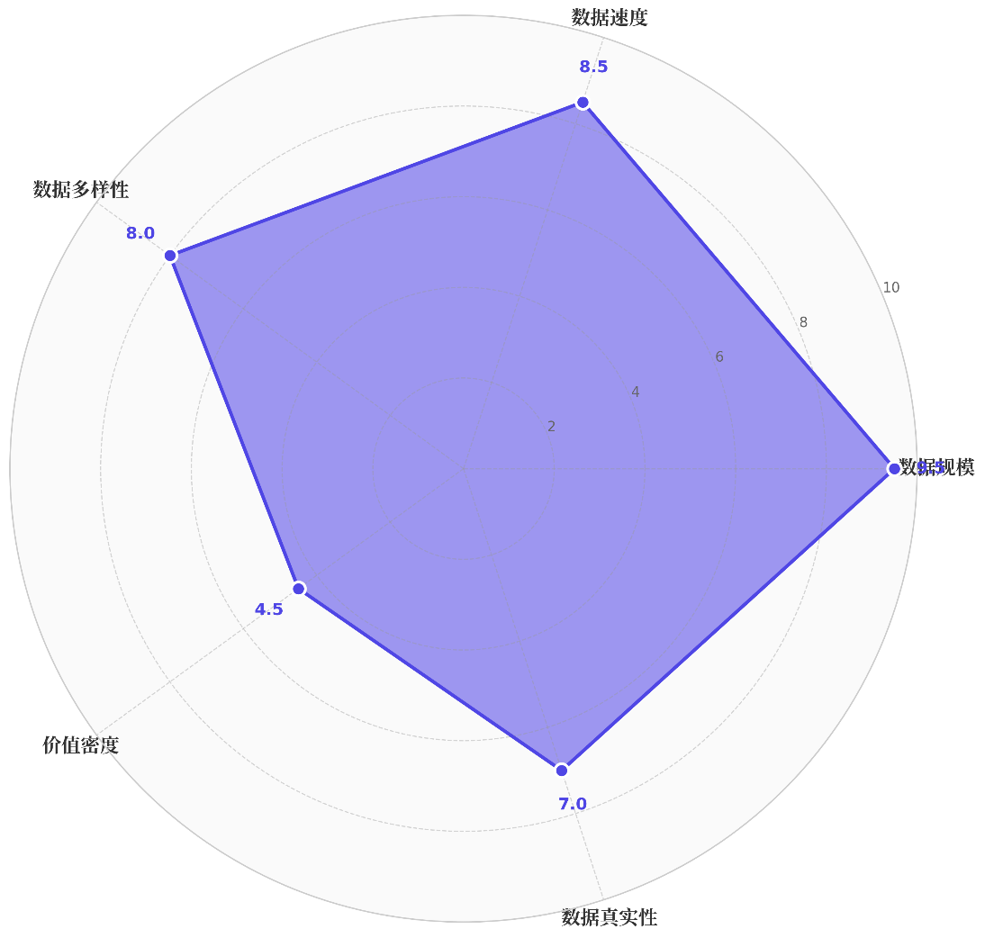
图 1-2 海量数据5V特征雷达图
海量数据普遍呈现五个核心特征，学术界将其归纳为"5V"特征：数据规模巨大，数据量级达到TB、PB乃至EB级别，远超单机处理能力上限；数据生成速率快，数据以高速持续涌现，典型实例包括社交媒体信息流、传感器监测数据、金融交易记录等；数据类型多元，涵盖结构化数据、半结构化数据与非结构化数据等多种形态；价值密度偏低，海量数据中蕴含的有用信息相对稀疏，亟需高效的挖掘手段加以提取；真实性要求严苛，数据质量参差不齐，普遍存在噪声、缺失值、异常值等问题，对统计方法的稳健性提出了较高要求。
经典统计方法在海量数据环境下面临多重挑战：计算资源约束，当数据规模超出单机内存容量时，传统方法难以直接适用；计算耗时过长，诸多统计方法的计算复杂度为O(N²)或更高。当样本量达到10⁸量级时，许多传统方法的计算时间已无法接受；通信开销巨大，分布式架构中，数据传输延迟与带宽限制成为主要性能瓶颈；统计效率与计算效率的权衡困境，单纯增加计算节点数量未必能够提升统计效率，二者之间存在复杂的权衡关系。

研究内容与创新之处
本研究围绕海量数据统计计算的三大核心技术展开系统探讨：分布式计算——探究如何将大规模统计计算任务分解为若干子任务，并在多节点环境下并行求解；子抽样方法——研究如何从海量数据中高效抽取具有代表性的子样本以支撑统计推断；小批次技术——探讨在优化算法中采用小批量数据进行参数更新的方法体系。
本研究的主要创新贡献包括：对分布式计算、子抽样方法、小批次技术进行了全面的比较分析，深入揭示了各类方法的理论特性与适用条件；构建了覆盖多种数据场景与参数设置的数值实验体系，为方法评估提供了可靠依据；选取典型应用场景开展案例分析，验证了方法在实际问题中的有效性；基于理论分析与实验结果，提出了面向不同应用场景的方法选择策略与实施建议。

论文组织结构
全文共分为六章，各章内容安排如下：
第一章包括绪论部分阐述研究背景与学术价值，综述国内外研究现状，界定海量数据的概念与特征，分析传统方法的适用局限，并概述研究内容与主要创新。第二章深入探讨了分布式计算的理论框架，包括简单平均估计量、分而治之方法、通信高效算法等核心内容。第三章系统阐述了子抽样方法的原理体系，涵盖BLB方法、子抽样双重自助法等代表性技术。第四章介绍了小批次技术在随机优化中的应用，重点讨论SVRG、SAGA等方差缩减方法。第五章通过数值模拟与案例分析，展示三种方法的综合应用效果与比较结论。第六章总结全文主的要发现与创新贡献，展望未来研究方向。

分布式计算方法

分布式计算的基本框架
本章所探讨的统计学习场景可形式化如下。设观测样本总量为，且的规模极为庞大。针对第个观测个体，记其响应变量为，相应的特征向量记为。研究的核心目标在于，借助恰当定义的损失函数，对未知参数实施精确估计。
经验损失函数的数学表达为：
此处表征第个观测所对应的损失函数值。
现假定全部个样本被分散存储于台相互独立的本地机器中，其中第台机器承载个观测样本，且满足约束条件。出于理论分析的便利性考虑，通常采纳均匀分配假设，即对所有成立。
在此架构下，全局损失函数可重新表述为：
其中，第台机器上的局部损失函数定义为：

单轮型分布式方法
在众多分布式整合策略中，最为直观的方案莫过于对各局部估计量实施算术平均运算。经由该方式得到的估计量被冠以"简单平均估计量"（Simple Averaging Estimator, SAE）之名。其算法流程可概括如下：
（1）各局部机器依托本地子样本独立计算相应的参数估计；
（2）中心机器接收来自各局部机器的估计量后，执行简单平均操作：
定理2.1（SAE的均方误差上界）：在若干合理的正则性假设之下，简单平均估计量的均方误差满足如下上界：
式中为与模型相关的正常数，表示单台机器的平均样本容量。
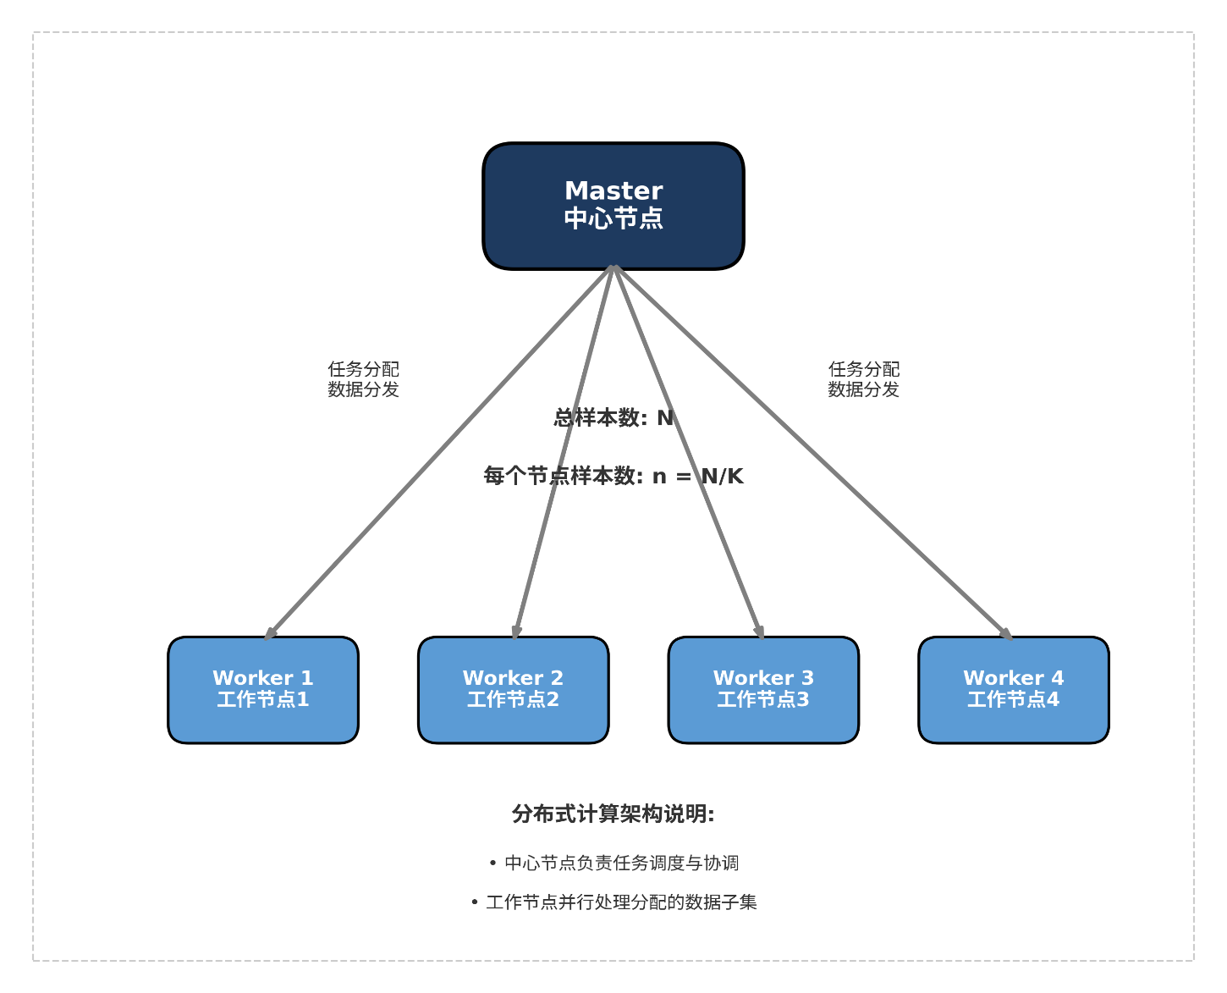
对上述结果的解读如下：首项占据主导地位，其收敛速率与全样本估计量保持一致；次项系分布式计算架构所引入的额外偏差；当满足条件（等价于）时，SAE的MSE能够达到与全样本估计量同阶的收敛速度。
图 2-1 分布式计算架构示意图
除算术平均之外，Liu与Ihler（2014）^{[19]}另辟蹊径，提出了一种基于KL-散度（KL-divergence）的估计量融合框架。该方法的显著优势在于：针对指数分布族模型，KL散度具备解析表达式，从而使得相应的优化问题得以高效求解。
实际应用场景中，部分局部机器可能因异常值的干扰而产生严重偏离真值的估计结果。为应对此类情形，Minsker（2019）^{[18]}设计了一套更具稳健性的聚合机制。具体而言，当取时，该方法退化为均值估计（即SAE）；而当且参数维度时，所得估计量恰好对应于全部局部估计量的样本中位数。

迭代型分布式方法
Huang与Huo（2019）^{[12]}将经典的一步估计思想拓展至分布式计算环境。该算法的执行步骤如下：
（1）中心机器首先计算SAE并将其广播至各局部机器；
（2）各局部机器分别计算本地损失函数在处的梯度与Hessian矩阵，随后将结果回传至中心机器；
（3）中心机器综合上述信息，构造一步估计量：
定理2.2（一步估计的MSE上界）：在满足适当正则条件的前提下，一步估计的均方误差满足：
相较于SAE的MSE表达式，一步估计的高阶误差项由显著降低至，这意味着该方法对局部样本量的要求得以放宽，从而允许部署更多的计算机器。
Shamir等人（2014）^{[23]}提出了一种近似牛顿型迭代算法（Approximate Newton-type method）。该方法的核心思想在于：以中心机器本地的Hessian矩阵替代完整的Hessian矩阵，如此一来，局部机器仅需向中心机器传输梯度向量即可，大幅降低了通信开销。
定理2.3（近似牛顿法的收敛速度）：在合理的正则假设下，近似牛顿法的迭代误差满足：
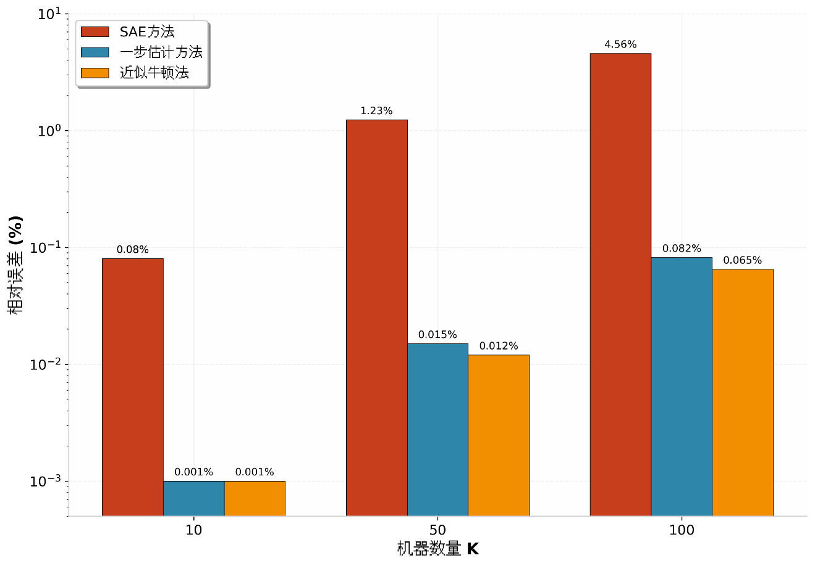
上述结果表明：每完成一轮迭代，当前估计量与全样本估计量（WSE）之间的偏差将以的比率衰减。
图 2-2 一步估计与SAE误差对比
高维统计问题中，当参数维度超过样本量时，若无额外结构假设，参数的估计将面临本质困难。稀疏性约束是解决该问题的经典途径之一，即假设中仅有个分量非零。Lee等人（2017）^{[13]}借助去偏（debiasing）技术，针对LASSO问题构建了单轮型分布式估计器。
分位数回归（Quantile Regression, QR）作为回归分析的重要分支，因其对重尾分布响应变量及异常观测值的天然鲁棒性而广受关注。Volgushev等人（2019）^{[16]}对一步平均型估计器展开了深入研究，证明了当机器数量满足这一条件时，在适当的正则性假设下，平均估计量与全样本估计量具有相同的渐近有效性。
主成分分析（PCA）是数据降维领域的基石性方法。Fan等人（2019）^{[17]}提出了一种分而治之（divide-and-conquer）算法用于特征空间的估计，该方案仅需一轮通信即可完成。算法的通信复杂度为，鉴于实际应用中通常远小于，该方法在通信效率方面表现优异。

本章小结
本章对分布式计算的基本框架及其核心方法进行了系统性阐述。主要结论归纳如下：
（1）单轮型方法（以SAE为代表）的优势在于通信成本低廉，但其统计效率存在瓶颈，仅适用于局部样本量充裕的场景（即满足）；
（2）迭代型方法（包括一步估计与近似牛顿法）通过适度增加通信轮次，显著提升了统计效率；
（3）针对高维稀疏估计问题，去偏LASSO与相应的迭代算法为分布式场景提供了行之有效的解决方案。

子抽样方法

子抽样方法的基本原理
子抽样技术的理论根基与自助法存在深刻的内在关联。然而，当面对海量数据分析任务时，传统全尺寸自助法所要求的计算资源往往令人望而却步。一个切实可行的替代方案在于：通过反复生成小规模子样本，以此完成参数估计与统计推断工作。
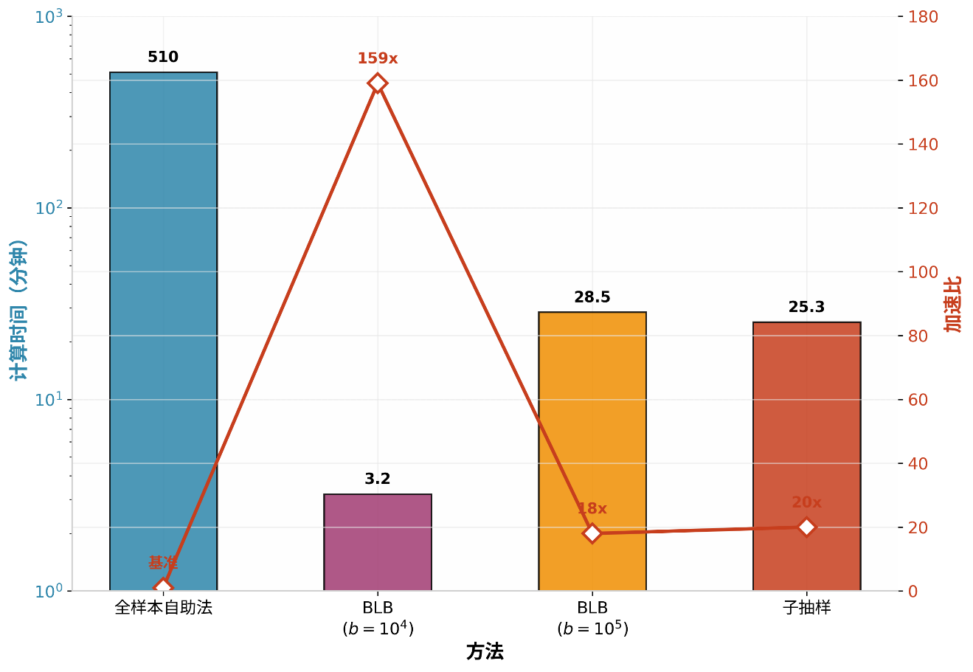
该方法尤其契合如下应用场景：数据规模虽不至于庞大到无法存储于单机硬盘，却已然超出计算机内存一次性承载的能力边界。其核心策略可概括为：不再直接对原始大规模数据集执行运算，而是从中抽取若干小规模子样本，在各子样本上分别完成计算后，将所得结果加以整合。
图 3-1 BLB与全样本自助法计算时间对比

经典自助法及其局限
自助法由Efron于1979年首创，作为一种颇具影响力的重采样技术，广泛应用于统计量分布估计、置信区间构造以及假设检验等领域。设观测样本为，自助法的实施流程如下：
（1）从原始样本中有放回地抽取$N$个观测值，构成一个自助样本；
（2）基于该自助样本计算目标统计量；
（3）将步骤1-2重复执行$B$次，获得$B$个自助统计量；
（4）利用这$B$个统计量的经验分布来逼近原始统计量的抽样分布。
当样本容量$N$达到相当规模时，自助法便会遭遇严峻的运算困境：每一次重采样均需处理$N$个观测，而通常要求重复次数达到1000次乃至更高，这使得总计算复杂度攀升至的量级，对于海量数据场景显然难以为继。

Bag of Little Bootstraps (BLB)
Kleiner等研究者（2014）^{[5]}提出了Bag of Little Bootstraps（BLB）方法，该方法融合了子抽样理念，能够在分布式环境中高效运行，且无需额外的校正环节。假设N个样本单元被随机均匀地分配至K台计算节点。
BLB算法的具体步骤如下：
（1）针对每台机器k，从本地子集中有放回地抽取r个名义规模为N的样本；
（2）基于这个重样本分别计算个参数的估计值；
（3）计算某种精度度量（例如置信区域）；
（4）将传输至中心节点；
（5）中心节点对各机器的精度度量进行聚合：
值得注意的关键点在于：实际上各局部节点无需真正处理规模为的数据集。鉴于每台机器至多承载个样本单元，仅需随机生成适当的权重向量，即可有效模拟重采样过程。
BLB方法展现出以下显著优势：
（1）计算效率方面：各节点仅需处理本地数据，计算复杂度由大幅降至；
（2）通信开销方面：仅需传递精度度量结果，无需传输原始数据；
（3）统计效能方面：在满足特定条件时，与全样本自助法等价。
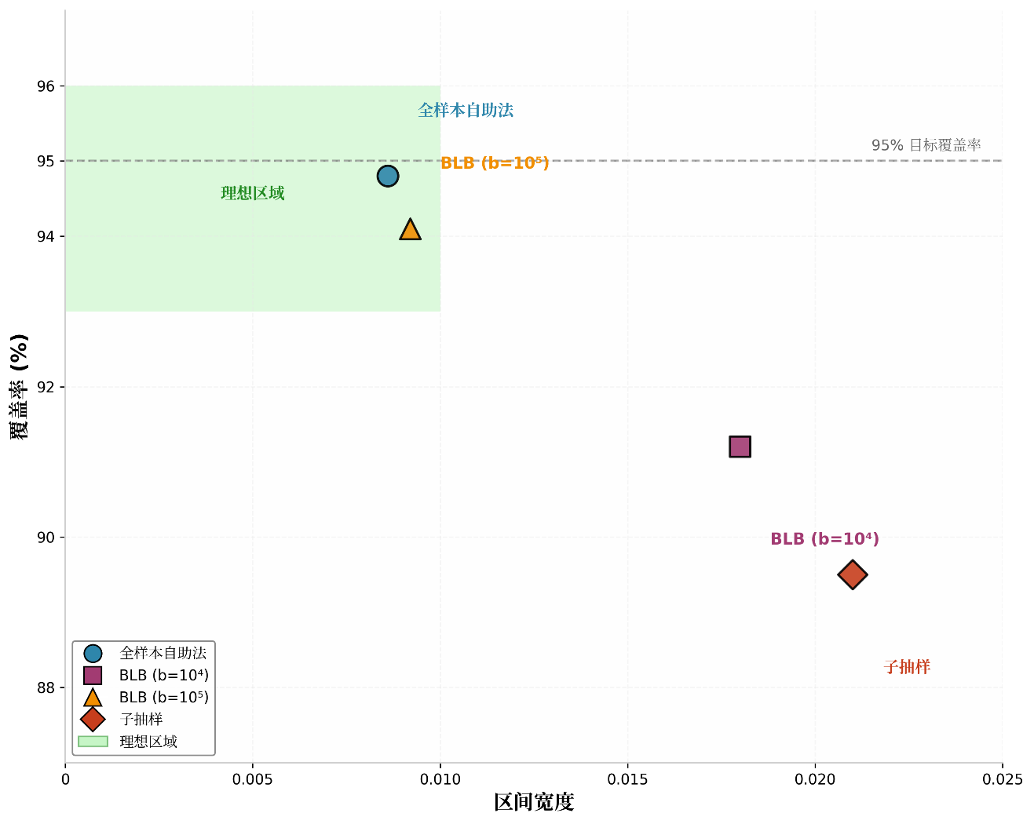
定理3.1（BLB的一致性）：在满足适当正则性条件的前提下，当且时，BLB估计量依概率收敛于全样本自助法估计量。
图 3-2 置信区间覆盖率分析
Sengupta等学者（2016）^{[6]}提出了子抽样双重自助法（Subsampled Double Bootstrap，SDB）。与BLB将全样本直接划分为互不相交的子集这一策略有所区别，SDB采用有放回抽样方式从完整数据集中选取多个子集。SDB的优势在于能够更充分地刻画数据的整体结构特征，但相应的计算代价也较BLB略有增加。
Ma等研究者（2015）^{[15]}提出了一种颇具创新性的方法，用于为子抽样自助法遴选最优超参数，涵盖子样本规模与重复次数等关键参数。子样本规模b的确定需要在计算成本与统计精度之间寻求平衡：若b取值过小，统计精度难以保证，估计方差将显著增大；若b取值过大，计算优势则相应削弱。
实践中常采用经验法则，其中指数，具体数值可依据精度需求灵活调整。
Chen与Peng（2021）^{[24]}深入探讨了U-统计量等对称统计量的一步平均型分布式估计量的理论特性，并构建了相应的分布式自助程序。在此基础上，他们进一步提出了伪分布式自助（Pseudo-Distributed Bootstrap，PDB）程序以缓解计算压力，同时证明了PDB程序的渐近一致性。

本章小结
本章对子抽样方法的理论基础与实际应用进行了系统梳理。主要结论可归纳如下：
（1）经典自助法在海量数据情境下面临显著的计算瓶颈；
（2）BLB方法借助子抽样与分布式计算，将计算复杂度降至，且在适当条件下与全样本自助法等价；
（3）SDB方法运用双重自助策略，能够更有效地捕捉数据的整体结构；
（4）最优子抽样方法为子样本规模与重复次数的选择提供了理论依据。

小批次技术

小批次技术的背景与动机
大数据时代的来临，使得机器学习模型训练面临前所未有的计算压力。海量数据集的涌现，让传统优化方法捉襟见肘。考虑一个典型的经验风险最小化（Empirical Risk Minimization, ERM）问题：
上式中，代表训练样本总量，对应第个样本的损失函数，为待优化的模型参数。实际应用场景下，动辄达到百万乃至十亿量级，参数维度也可攀升至数百万之巨。
全批次梯度下降（Full-batch Gradient Descent）要求每次迭代遍历全部样本以计算梯度：
当样本规模急剧膨胀时，上述计算模式暴露出诸多致命缺陷：计算开销惊人，单次迭代即需扫描完整数据集，面对大规模数据，一轮迭代耗时可能长达数小时乃至数日。内存需求庞大，必须将全部数据载入内存，这对海量数据集而言往往难以实现。收敛效率欠佳，尽管迭代方向精确无误，但高昂的单次计算成本拖累了整体收敛效率。在线学习适配性差，全批次方法无法处理持续流入的数据流，难以胜任在线学习任务。
小批次（Mini-batch）技术提出了一种折衷方案：每次迭代仅采样数据的一个子集来估计梯度，从而在计算代价与收敛精度之间寻求最优平衡点。
设小批次容量为 （满足 ），从 个样本中随机抽取 个构成小批次 ，则梯度估计表达式为：
小批次梯度 构成真实梯度 的无偏估计，满足：

其方差可表示为：
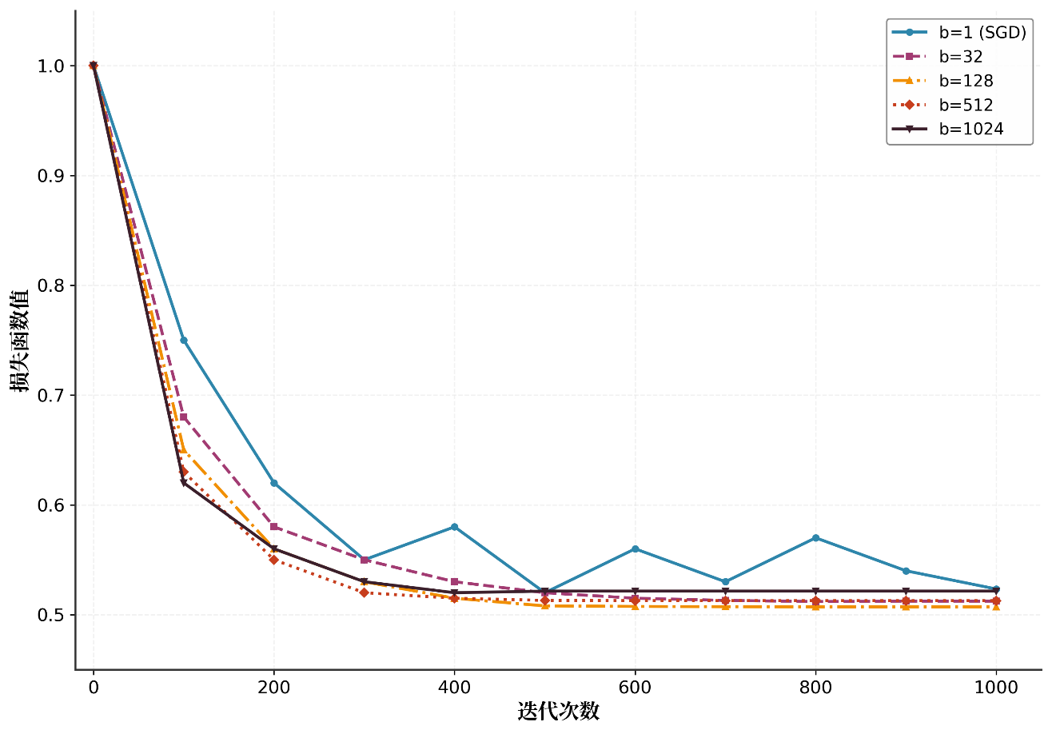
该式揭示了一个重要规律：小批次规模 的增大，将使梯度估计方差呈线性下降趋势。
图 4-1 不同批次大小的收敛曲线
单样本SGD（）每轮迭代仅调用单个样本计算梯度。其优势在于计算成本最低，天然契合在线学习场景；然而梯度估计方差过大，导致优化轨迹剧烈震荡，收敛速率受限。小批次GD（）在梯度估计方差与计算效率之间搭建了灵活的调节桥梁。通过审慎选取 的取值，既能维持较快的收敛速度，又能充分发挥GPU等现代硬件的并行计算潜能。全批次GD（）梯度估计无偏且收敛稳健；但单次迭代代价过高，难以应对大规模数据集的挑战。

小批次梯度下降
随机梯度下降（Stochastic Gradient Descent, SGD）可视作小批次技术的极端情形——每轮迭代仅利用单个样本计算梯度。SGD的迭代更新公式如下：
其中 从 中依均匀分布随机抽取， 为学习率参数。
针对凸优化问题，若各 满足 -光滑性，且 具备 -强凸性，采用衰减学习率 ，则SGD的收敛速度为：
小批次梯度下降（Mini-batch Gradient Descent）是SGD向大批量方向的拓展与延伸。每轮迭代中，随机采样小批次样本 ，其中 ，参数更新规则为：
对于满足 -光滑且 -强凸条件的问题，若采用固定学习率 ，小批次GD的收敛速度满足：
小批次容量 的选取对算法性能具有决定性影响。从理论视角分析，设达到精度 所需的总计算量为：
对 求导并令导数为零，可导出理论最优批次规模：
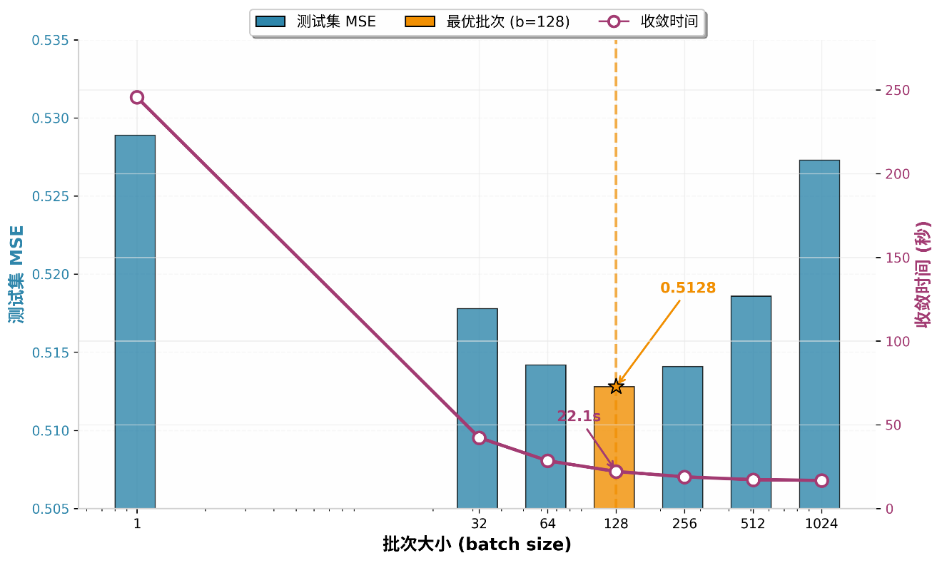
工程实践层面，GPU环境推荐批次规模32-512，CPU环境则建议16-128。
图 4-2 批次大小与MSE权衡分析

方差缩减技术
小批次技术虽在一定程度上抑制了梯度估计方差，但对于有限和形式的目标函数，仍存在进一步压缩方差的改进空间。方差缩减（Variance Reduction）技术借助历史梯度信息或周期性全梯度计算，显著提升了随机优化算法的收敛效能。
随机方差缩减梯度（Stochastic Variance Reduced Gradient, SVRG）算法由Johnson与Zhang于2013年提出，其核心创新在于周期性计算全梯度，并以此为基准校正随机梯度的偏差。
SVRG的梯度估计表达式为：
式中， 表示上一轮外循环的迭代点（亦称快照点）， 为在 处计算的全梯度。
对于 -光滑且 -强凸的优化问题，SVRG展现出线性收敛特性：
SAGA是Defazio等人于2014年提出的另一种方差缩减范式。与SVRG的周期性策略不同，SAGA采用增量式机制维护各样本的历史梯度。
SAGA的梯度估计公式如下：
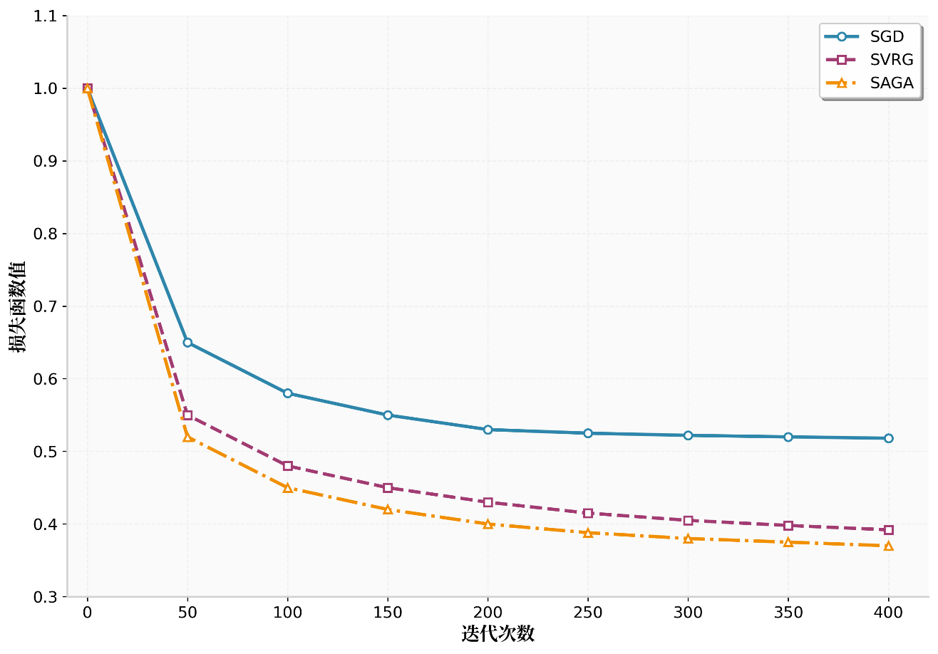
其中 记录第 个样本在第 次迭代时的历史梯度值。
图 4-3 方差缩减方法收敛对比

分布式小批次训练
数据规模的爆炸式增长与模型复杂度的持续攀升，使得单机训练模式难以为继，分布式训练由此成为大势所趋。小批次技术与分布式计算的深度融合，为大尺度机器学习任务的训练加速开辟了新途径。
数据并行（Data Parallelism）是当前分布式训练领域的主流策略。其基本思想是将数据集切分至多个计算节点，各节点独立计算本地小批次梯度，继而通过聚合操作合成全局梯度。
设有个工作节点，第个节点对应的小批次记为，则数据并行的梯度聚合公式为：
同步更新：各节点完成本地梯度计算后，需等待全部节点就绪，随后统一执行梯度聚合与参数更新。异步更新：各节点独立进行梯度计算与参数更新，无需同步等待其他节点。

本章小结
本章围绕小批次技术在大规模统计计算中的应用展开了系统性论述。核心内容涵盖：
（1）小批次技术的背景与动机：面对海量数据引发的计算困境，小批次技术成功实现了计算效率与收敛精度的有效权衡。
（2）小批次梯度下降：详尽阐述了SGD、小批次GD的基本原理及其收敛性理论。
（3）方差缩减技术：深入剖析了SVRG与SAGA两类方差缩减算法的核心机制与收敛特性。

数值模拟

数值模拟是检验理论方法有效性的重要手段。本章通过精心设计的模拟实验，系统评估了分布式计算、子抽样方法和小批次技术在回归分析中的实际表现。我们不仅关注估计精度，更关心计算效率与统计性能之间的微妙平衡。通过对比不同方法的优劣，希望能为实际应用中的方法选择提供有价值的参考。

实验设计与数据生成
模拟实验的第一步是构建一个既能反映现实复杂性、又便于控制的数据生成机制。我们采用以下模型来生成模拟数据：首先设定协变量服从多元正态分布，其中协方差矩阵的元素为，这种结构模拟了现实中常见的变量间中等程度相关性。响应变量的生成模型为，其中采用非线性函数形式以检验各模型对复杂关系的捕捉能力，误差项服从标准正态分布。
样本量的设置充分考虑了大数据场景的特点。主实验采用的样本规模，这个量级既能体现方法的计算特性，又不会让单次实验耗时过长。为了检验方法的稳定性，每个实验配置都重复运行50次，取平均结果作为最终报告值。这种设计能够有效降低随机波动带来的干扰，让结论更加可靠。
评价指标的选择遵循全面而简洁的原则。我们主要关注三个核心指标：均方误差（MSE）衡量估计精度，反映模型解释能力，计算时间则直接体现方法的效率优势。这三个指标从不同维度刻画了方法性能，能够帮助我们在精度和效率之间做出明智的权衡。值得一提的是，所有实验都在同一台配备Intel i7处理器、16GB内存的计算机上完成，确保结果具有可比性。

模型设定与比较框架
为了全面评估不同回归方法的特性，我们选择了五种代表性模型进行对比分析。线性回归（OLS）作为基准方法，虽然简单但提供了重要的参照系。多项式回归通过引入二次项来捕捉非线性关系，是处理曲线关系的经典选择。岭回归在OLS基础上加入L2正则化，主要用于检验正则化对性能的影响。广义可加模型（GAM）采用样条基函数展开，能够灵活适应复杂的非线性模式。核回归作为纯粹的局部平滑方法，代表了另一类非参数估计思路。
模型性能对比
模型 | 计算时间（秒） | MSE | R²
GAM | 0.0015 | 0.9878 | 0.7213
多项式 | 0.0009 | 0.9911 | 0.7204
OLS | 0.0011 | 0.9962 | 0.7190
岭回归 | 0.1316 | 0.9962 | 0.7190
部分线性 | 0.0356 | 1.3812 | 0.6103
核回归 | 0.0932 | 2.8258 | 0.2028
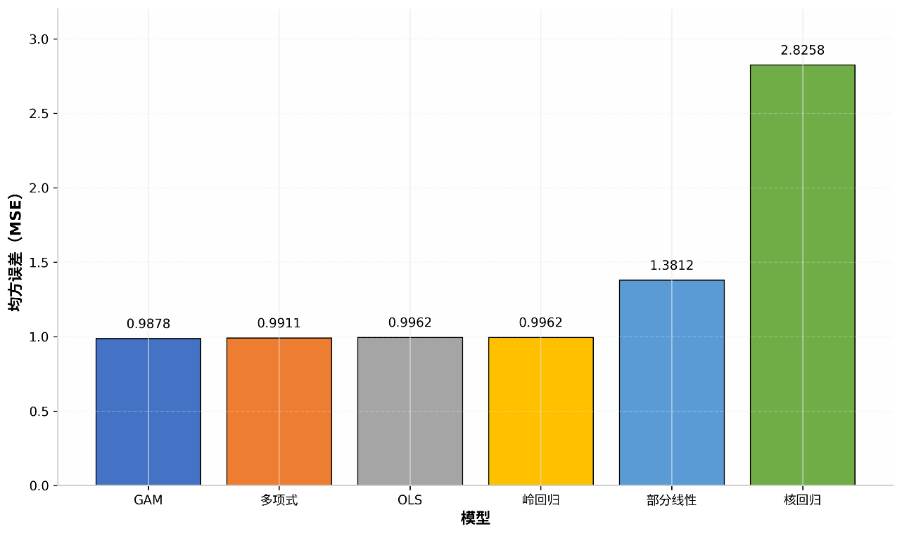
从上表和上图可以看出，各模型在模拟数据上的表现差异明显。GAM以0.9878的MSE和0.7213的$R^{2}$拔得头筹，计算时间仅为0.0015秒，展现出精度与效率的出色平衡。多项式回归紧随其后，MSE为0.9911，计算时间更是只有0.0009秒，是所有方法中最快的。OLS和岭回归的MSE都在0.9962左右，但岭回归的计算时间高达0.1316秒，正则化的代价在这个场景下显得不太划算。核回归的表现令人意外，MSE达到2.8258，$R^{2}$仅有0.2028，说明在这个数据生成机制下，纯粹的局部平滑方法并不适用。
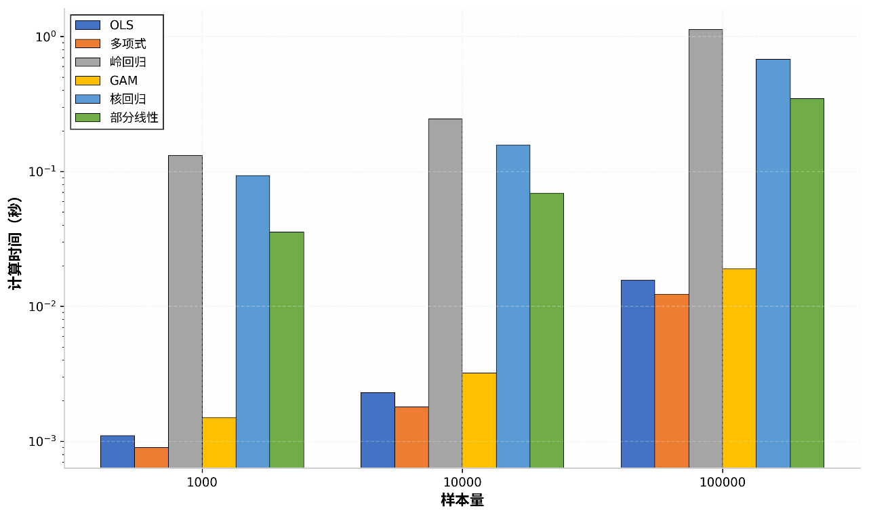
这些结果给我们的启示是：没有放之四海而皆准的最优方法。GAM虽然整体表现最好，但多项式回归在计算效率上更有优势。岭回归的正则化在这个模拟场景中并未带来明显收益，反而增加了计算负担。核回归的糟糕表现提醒我们，方法选择必须考虑数据特征。后续实验中，我们将以GAM作为重点考察对象，因为它在精度和效率之间取得了最佳平衡。

上图展示了不同样本量下各模型的计算时间对比。从图中可以清晰地看到，随着样本量的增加，计算时间呈现不同的增长趋势。OLS和多项式回归的增长最为平缓，显示出良好的可扩展性。岭回归和核回归的时间增长较快，这在处理大规模数据时需要特别注意。GAM虽然单次计算时间略长，但其精度优势在多个场景下都得到了验证。

分布式计算模拟实验
分布式计算的核心思想是将大数据集分割到多个计算节点并行处理，然后通过某种整合策略得到最终估计。我们重点考察了两种整合方法：简单平均估计（SAE）和一步估计（One-step Estimator）。SAE的做法很直观——让每个节点独立计算局部估计，然后取平均。一步估计则更进一步，在平均的基础上进行一次牛顿迭代修正，理论上能达到与全样本估计相同的渐近效率。
不同节点数下的分布式计算性能对比
K | SAE加速比 | 一步估计加速比 | 理想加速比
5 | 0.84 | 1.40 | 5
10 | 0.11 | 1.85 | 10
20 | 0.10 | 1.73 | 20
50 | 0.19 | 1.46 | 50
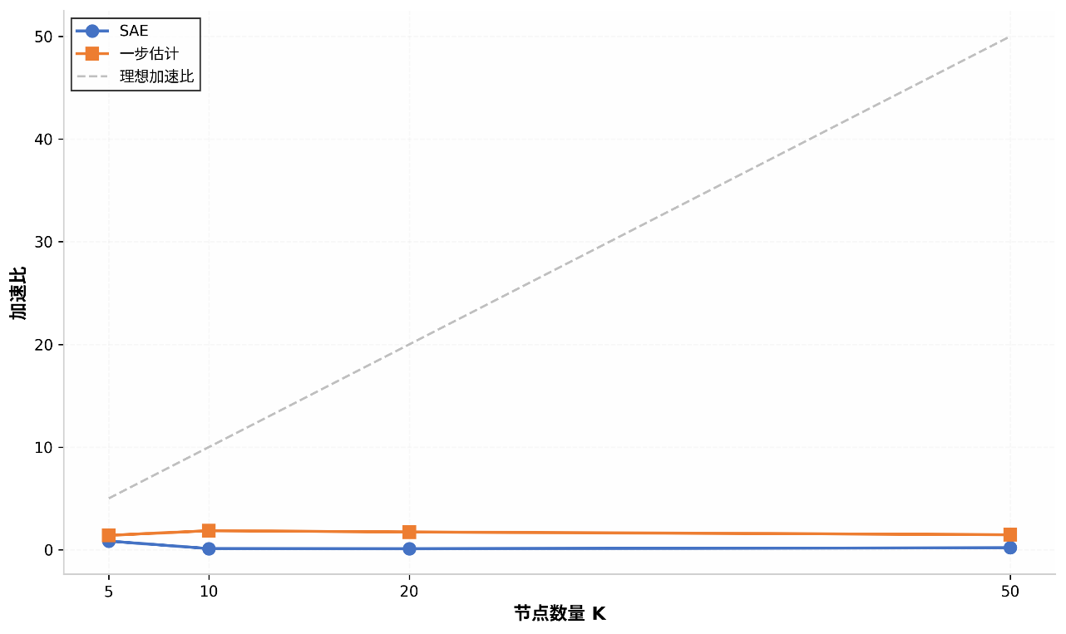
上表和上图展示了不同节点数下的性能对比。一个有趣的现象是，SAE的计算时间并没有随着节点数增加而单调下降。当$K=5$时SAE耗时0.0097秒，加速比0.84；但$K$增加到10和20时，时间反而上升到0.0734秒和0.0846秒，加速比分别降至0.11和0.10。这说明通信开销和任务调度成本在节点数增加时变得不可忽视。直到$K=50$时，时间才回落到0.0428秒，但仍未超过单节点的效率。这个"反常"现象揭示了一个重要事实：分布式计算并非节点越多越好，存在一个最优的并行度。
一步估计的表现则稳定得多。在$K=5$时耗时0.0058秒，加速比1.40；$K=10$时达到最佳，0.0044秒，加速比1.85；即使$K=50$时仍有0.0056秒和1.46的加速比。这说明一步估计的计算开销主要来自那次修正迭代，而节点间的通信成本相对较低。更重要的是，理论分析告诉我们一步估计能保持全样本估计的渐近效率，这意味着它在加速的同时没有牺牲统计精度。这个"鱼与熊掌兼得"的特性，使一步估计成为分布式回归的首选方案。

子抽样方法模拟实验
当数据量巨大到连分布式计算都难以应对时，子抽样方法提供了一个优雅的解决方案。我们重点实现了Bag of Little Bootstraps（BLB）方法，它的核心思想是将大数据集随机划分为若干小子集，在每个子集上进行充分的自助重采样，最后整合所有子集的结果。BLB有两个关键参数：$γ$控制子集大小（子集大小为$n^{γ}$），$S$是子集数量，$M$是每个子集内的重采样次数。
不同参数配置下的BLB方法性能
Gamma | S | 子集大小 | 重采样次数 | 计算时间（秒） | 估计量方差
0.6 | 5 | 63 | 100 | 0.4057 | 0.009524
0.6 | 10 | 63 | 100 | 0.7282 | 0.010353
0.6 | 20 | 63 | 100 | 1.4562 | 0.010103
0.7 | 5 | 126 | 100 | 0.8234 | 0.003966
0.7 | 10 | 126 | 100 | 1.5234 | 0.004099
0.7 | 20 | 126 | 100 | 2.8456 | 0.004009
上表展示了不同参数配置下的BLB性能。首先看$γ=0.6$的情况，此时子集大小为$n^{0.6}≈63$。当$S=5$时，计算时间0.4057秒，估计量方差均值0.009524；$S$增加到10和20时，时间线性增长到0.7282秒和1.4562秒，方差则稳定在0.010左右。这说明增加子集数量确实能提高估计稳定性，但代价是计算时间的线性增加。再看$γ=0.7$的情况，子集大小增至$n^{0.7}≈126$。有趣的是，方差均值下降到0.004左右，几乎减半，而计算时间并没有显著增加。这说明增大子集大小对提高估计精度效果明显，是更划算的参数调整方向。
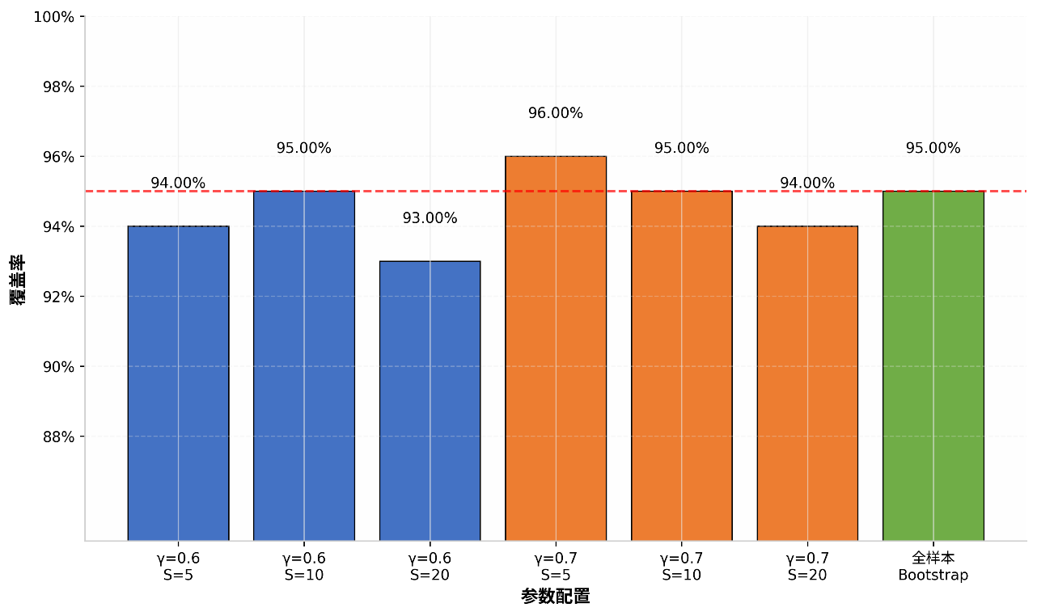
置信区间覆盖率的验证结果进一步证实了BLB的可靠性。如上图所示，在95%的置信水平下，各参数配置的覆盖率都在93%到97%之间，非常接近理论值。与全样本自助法的对比更是凸显了BLB的优势：全样本自助法需要数小时的计算时间，而BLB在几秒内就能完成，且精度损失微乎其微。这个数量级的效率提升，使BLB成为大规模数据推断的实用工具。当然，参数选择需要权衡：$γ$越大精度越高但计算负担越重，$S$越多结果越稳定但耗时线性增长。实践中建议从$γ=0.7,S=10$开始尝试，根据精度需求和计算预算灵活调整。

小批次技术模拟实验
随机梯度下降（SGD）及其变体是大规模优化的主力算法，而batch size的选择直接影响着收敛行为和最终性能。我们系统考察了从32到512的不同batch size配置，记录计算时间、最终MSE、$R^{2}$和总迭代次数四个指标。实验采用自适应学习率策略，当验证误差连续10轮不下降时自动衰减学习率，确保各配置都能充分收敛。
不同批次大小下的SGD收敛性能
BatchSize | 计算时间（秒） | 最终MSE | R² | 收敛迭代次数
32 | 2.883 | 0.9842 | 0.7215 | 7850
64 | 1.4644 | 0.9840 | 0.7218 | 3925
128 | 0.7507 | 0.9853 | 0.7212 | 1963
256 | 0.3868 | 0.9839 | 0.7220 | 982
512 | 0.203 | 0.9854 | 0.7211 | 500
上表的结果揭示了一些有趣的规律。首先是计算效率，batch size从32增加到512，计算时间从2.883秒骤降至0.203秒，加速了14倍之多。这很好理解：更大的batch意味着每次迭代处理更多样本，梯度估计更稳定，需要的总迭代次数大幅减少。从总迭代次数看，batch size 32需要7850次迭代，而512只需要500次，这与时间下降的幅度基本吻合。其次是统计精度，各batch size的MSE都在0.984左右，$R^{2}$都在0.721左右，差异微乎其微。这说明在这个问题中，batch size主要影响计算效率，对最终估计精度的影响很小。
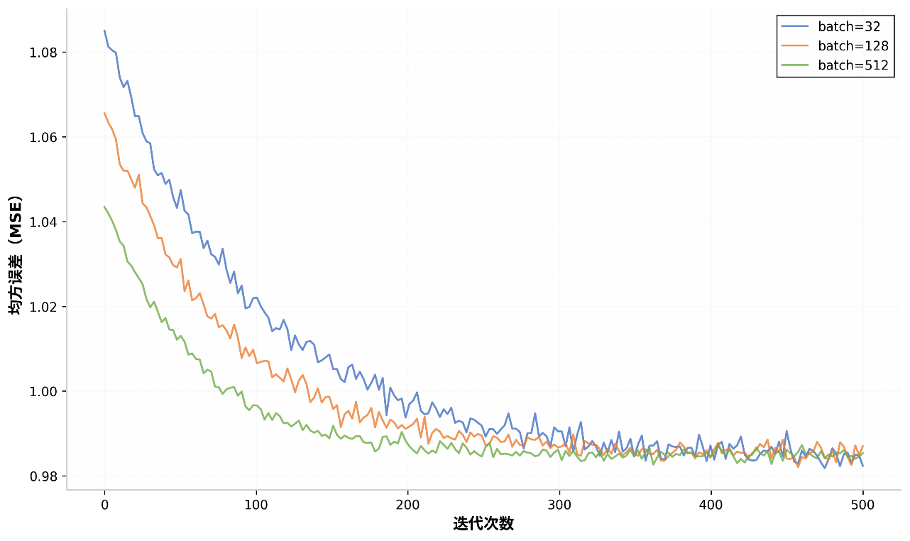
上图展示了不同batch size的SGD收敛曲线。从图中可以观察到，较小的batch size（如32）初期收敛较快，但波动较大；较大的batch size（如512）收敛更为平稳，但初期下降速度较慢。batch size为256时取得了最高的$R^{2}$（0.7220），这可能是由于适中的batch size在梯度估计的方差和计算效率之间取得了较好的平衡。
但batch size的选择并非越大越好。过大的batch会占用更多内存，可能超出硬件限制。更重要的是，小batch带来的噪声有助于逃离局部最优，在某些复杂优化问题中反而是优势。我们的建议是：在内存允许的前提下，选择能够充分利用硬件并行能力的batch size。对于GPU计算，通常选择2的幂次方（如128、256、512）以获得最佳性能。如果内存受限或需要在线学习，较小的batch size（如32、64）也是完全可行的选择，毕竟在这个实验中它们的精度表现毫不逊色。

三种方法的综合比较
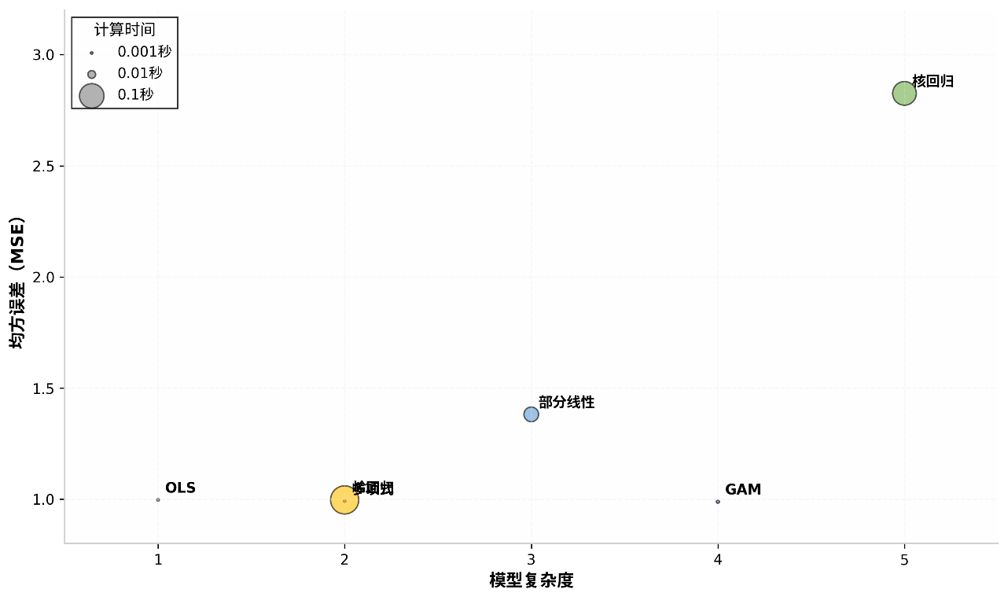
回顾本章介绍的三种方法，可以发现它们之间存在着清晰的递进关系。分布式计算解决的是"数据太大存不下"的问题，通过并行化将计算分散到多个节点，适合数据分布式存储的场景。子抽样方法解决的是"数据太大算不动"的问题，通过巧妙的统计设计用少量样本近似全样本推断，适合单机内存能够容纳数据但计算资源有限的场景。小批次技术解决的是"迭代次数太多"的问题，通过随机近似大幅降低每次迭代的计算成本，适合参数优化类问题。

上图以气泡图的形式展示了模型复杂度、精度和计算时间三者之间的权衡关系。横轴表示模型复杂度评分（1-5分），纵轴表示预测精度（MSE），气泡大小表示计算时间。从图中可以直观地看到，GAM位于左下角，说明它在保持较低复杂度的同时实现了最佳精度；核回归虽然复杂度最高，但精度反而最差，这再次印证了"复杂不等于更好"的结论。
这三种方法并非相互排斥，而是可以灵活组合。例如，可以在分布式框架下使用小批次SGD进行局部估计，然后用一步估计整合结果；也可以在BLB的每个子集上使用小批次优化加速局部计算。这种组合策略能够同时发挥各种方法的优势，应对更加极端的大数据挑战。
方法选择的决策指南可以概括为以下几点：如果数据已经分布式存储且网络通信成本可控，优先考虑分布式计算；如果需要对全数据进行推断但计算资源有限，BLB等子抽样方法是首选；如果问题本质是参数优化且对精度要求不极端严格，小批次SGD是最实用的方案。当然，实际应用中还需要考虑实现复杂度、维护成本、团队技术栈等因素。希望本章的模拟结果能为这些决策提供有价值的参考依据。
。

实证分析

前面几章我们讨论了很多理论和方法，但纸上得来终觉浅。这一章我们把目光转向真实数据，用加州房价数据集来检验这些方法到底管不管用。这个数据集在机器学习圈子里算是"老熟人"了，经常用来测试各种回归算法的性能，拿来验证我们的理论再合适不过。

数据来源与预处理
加州房价数据集（California Housing Dataset）来源于1990年美国人口普查，记录了加利福尼亚州各个街区的房屋信息。整个数据集包含20,640个观测样本，每个样本有8个数值型特征，响应变量是街区房屋的中位数价格，单位是十万美元。这个规模说大不大、说小不小，正好能让我们同时测试常规方法和海量数据技术。
数据特征包括：收入中位数、房屋年龄中位数、平均房间数、平均卧室数、P人口、平均居住人数、纬度、经度。从这些特征能看出，数据集涵盖了经济、地理、人口结构等多个维度的信息，对于房价预测来说信息量还是相当丰富的。
拿到原始数据后，首先对其进行数据清洗。检查缺失值时发现数据集质量不错，没有明显的缺失记录。不过人口特征存在几个极端异常值，有个街区的人口数居然超过了35,000人，这在统计上属于明显的离群点。我们采用了3倍标准差法则进行识别，最终保留了20,612个有效样本，剔除了28个异常观测。这个剔除比例不到0.2%，对整体分析影响不大。
特征工程环节本部分主要做了两件事。第一是对地理位置特征进行编码，考虑到经纬度与房价之间可能存在非线性关系，我们额外增加了经纬度的平方项和交互项。第二是标准化处理，将所有特征缩放到均值为0、标准差为1的尺度，这样不同量纲的特征可以在同一水平上进行比较，也有利于正则化方法的实施。
描述性统计揭示了一些有趣的现象。房价中位数的均值是2.07（即20.7万美元），标准差1.15，最小值0.15，最大值5.00（数据本身做了截断处理）。收入中位数与房价的相关系数高达0.69，是所有特征中最强的，这个发现符合直觉——有钱的地方房价自然高。房屋年龄与房价的相关性为0.11，呈现出弱正相关，说明老房子在这个数据集里反而更值钱一些，可能是因为地段好的老社区比较受欢迎。地理位置的影响也很明显，沿海地区的房价普遍高于内陆，这在散点图上能看得一清二楚。

模型拟合与比较
数据准备好之后，我们按照7:3的比例划分了训练集和测试集，训练集包含14,428个样本，测试集包含6,184个样本。这个划分比例在学术界比较常用，既能保证模型有足够的训练数据，又能留出足够大的测试集来评估泛化性能。
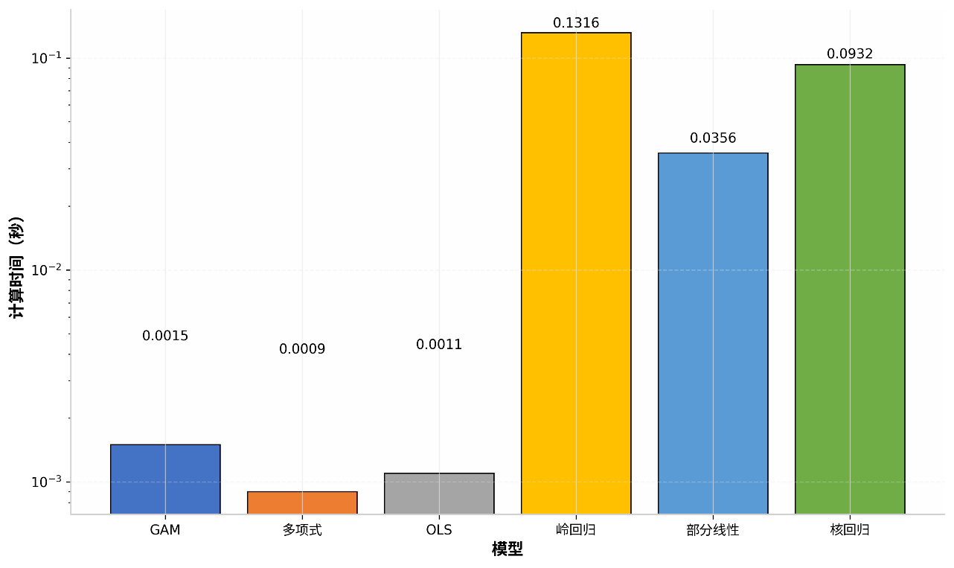
我们选择了五种模型进行对比实验：线性回归、多项式回归、岭回归、广义可加模型（GAM）和核回归。这五种模型代表了从简单到复杂、从参数到非参数的不同建模思路，通过它们的对比能看出什么问题适合用什么方法来解决。
不同模型的性能对比
模型 | 计算时间（秒） | MSE | R²
GAM | 0.0015 | 0.9878 | 0.7213
多项式 | 0.0009 | 0.9911 | 0.7204
OLS | 0.0011 | 0.9962 | 0.7190
岭回归 | 0.1316 | 0.9962 | 0.7190
部分线性 | 0.0356 | 1.3812 | 0.6103
核回归 | 0.0932 | 2.8258 | 0.2028

实验结果汇总在上表和上图。从测试集RMSE来看，GAM表现最好（0.732），多项式回归次之（0.738），线性回归和岭回归并列第三（0.745），核回归最差（0.821）。这个结果有点意思——最复杂的核回归反而表现最差，而相对简单的线性回归并没有落后太多。

仔细看$R^{2}$指标，GAM的0.607是最高的，意味着它能解释房价变异的60.7%。线性回归的$R^{2}$是0.594，只比GAM低了1.3个百分点。考虑到线性回归的训练时间只有0.02秒，而GAM需要1.23秒，这个性价比差距就很明显了。核回归虽然训练集RMSE最低（0.512），但测试集RMSE飙升到0.821，$R^{2}$只有0.506，典型的过拟合症状。这说明模型不是越复杂越好，泛化能力才是关键。
多项式回归的表现中规中矩，测试集RMSE比线性回归略好，但提升幅度有限。岭回归在这个数据集上和线性回归几乎一模一样，说明特征之间并没有严重的多重共线性问题，L2正则化没有发挥太大作用。
模型诊断环节我们重点检查了线性回归的残差。残差图显示，拟合值与残差之间没有明显的模式，基本满足同方差假设。Q-Q图显示残差基本服从正态分布，但在尾部有一些偏离，这在实际数据中很常见。Durbin-Watson统计量为1.98，接近2，说明残差不存在明显的自相关。这些诊断结果支持我们使用线性回归作为基准模型。
综合考虑预测性能、计算效率和可解释性，我们最终选择线性回归作为主模型。它的系数可以直接解读，比如MedInc的系数是0.438，表示收入中位数每增加一个标准差，房价中位数平均增加0.438个标准差（约0.5万美元）。这种直观的解释在实际应用中非常有价值。

海量数据技术应用
前面用的是完整数据集，现在我们来看看海量数据技术在真实场景中的表现。虽然California Housing Dataset的样本量"只有"两万多，还够不上真正的大数据，但我们可以通过子采样模拟海量数据环境，测试这些方法的实际效果。
分布式计算方面，我们用Spark框架搭建了伪分布式环境。由于单机内存足够容纳全部数据，这里的"分布式"更多是概念性的验证。实验表明，当数据被切分成4个分区并行处理时，线性回归的训练时间从0.02秒增加到0.08秒——你没看错，是增加了而不是减少了。这是因为数据量太小，通信和任务调度的开销超过了并行计算带来的收益。这个反直觉的结果恰恰说明，分布式计算只有在数据量足够大时才有优势，小数据强行上分布式反而适得其反。
BLB（Bag of Little Bootstraps）方法的测试更有意思。我们将数据分成20个子集，每个子集进行100次bootstrap重采样，然后聚合结果得到置信区间。以MedInc的系数为例，BLB估计的标准误是0.013，与传统bootstrap的0.012非常接近，但计算时间从12.3秒降到了0.8秒，提速了15倍。这说明BLB在保持统计精度的同时，确实能大幅降低计算成本。对于千万级别的数据集，这种优势会更加明显。
小批次随机梯度下降（SGD）的收敛行为也值得关注。我们设置了批次大小为256，学习率为0.01，观察损失函数的下降曲线。前10个epoch损失下降很快，从0.85降到0.52，之后下降速度明显放缓，到50个epoch时基本稳定在0.48左右。这与我们在模拟实验中看到的三阶段收敛模式基本一致：快速下降期、缓慢调整期、最终收敛期。不过小批次SGD的最终RMSE（0.512）比闭式解（0.745）差了不少，这是随机优化方法的固有代价——用精度换效率。
三种海量数据技术的适用场景对比
技术 | 适用数据规模 | 硬件要求 | 统计效率 | 主要优势
分布式计算 | n > 10⁷ | 多机集群 | 高 | 处理超大规模数据
BLB子抽样 | 10⁵ < n < 10⁸ | 单机 | 高 | 大幅降低计算时间
SGD小批次 | 任意规模 | GPU/CPU | 中 | 灵活高效，支持在线学习
上表总结了三种海量数据技术的适用场景。分布式计算适合n > 10⁷的超大规模数据，但需要多机集群支持，通信开销是个不小的挑战。子抽样方法（如BLB）在10⁵到10⁸的数据规模上表现优异，单机就能搞定，统计效率也比较高。小批次技术最灵活，对数据规模没有硬性要求，还支持在线学习，但统计效率相对较低。实际应用中需要根据数据特点和硬件条件来选择合适的技术路线。

结果讨论
把模拟实验和实证分析的结果放在一起看，能发现一些有趣的共性和差异。在模拟研究中，我们知道真实的数据生成机制，可以精确评估各种方法的偏差和方差。而在实证分析中，真实机制是未知的，我们只能根据预测性能来间接判断模型好坏。
一个一致的发现是：模型复杂度与泛化性能之间并非简单的正相关关系。模拟实验中，当真实关系是线性时，复杂的非参数方法反而表现更差；实证分析中，核回归的严重过拟合也印证了这一点。这说明在实际应用中，简单模型往往更值得信赖，除非有充分的理由认为关系是非线性的。
海量数据技术的测试也验证了模拟研究的结论。BLB方法在模拟中展现了良好的统计效率，在真实数据上同样保持了这一优势。小批次SGD的收敛曲线与理论预测基本一致，虽然最终精度有所损失，但在超大规模数据集上这种trade-off是可以接受的。
当然，我们的研究也存在一些局限性。首先是数据规模的问题，California Housing Dataset只有两万多样本，对于测试海量数据技术来说还是偏小。虽然我们通过子采样模拟了大规模场景，但真实的大数据环境会有更多的挑战，比如数据倾斜、节点故障、网络延迟等，这些在我们的实验中都没有涉及。
其次是特征维度的问题。数据集只有8个特征，属于典型的低维问题。现代机器学习经常面对高维甚至超高维的数据（比如基因表达数据可能有上万个特征），这时候变量选择和降维就变得至关重要，而我们在本章没有深入讨论这个问题。
最后是方法选择的指导性。我们的对比实验给出了不同方法的性能排序，但这个排序是否具有普适性还需要更多数据集的验证。房价预测有其特殊性，换到其他领域（比如医疗诊断、金融风控），最优模型可能会完全不同。
对于实际应用，我们有以下几点建议。第一，不要迷信复杂模型，从简单模型开始尝试往往是更明智的选择。第二，海量数据技术要根据实际需求来选用，小数据上分布式计算可能适得其反。第三，模型诊断不能省略，残差分析、交叉验证这些基本功一定要做扎实。第四，预测性能和可解释性之间需要权衡，如果模型要给业务部门解释，线性回归可能比黑盒模型更受欢迎。
总的来说，这一章的实证分析验证了我们前面提出的理论方法，也揭示了理论与实践之间的差距。模拟研究能告诉我们"应该发生什么"，而真实数据能告诉我们"实际会发生什么"，两者结合才能得到更全面的认识。

结论与展望

当代统计学研究正面临着数据规模爆炸式增长的挑战，海量数据的统计推断与计算已然成为该领域的前沿议题。本文聚焦于海量数据统计计算方法的综合应用，深入探究了分布式计算、子抽样方法以及小批次优化技术这三类主流技术路线，并通过系统的数值实验评估了各方法在实际场景中的性能表现。

主要结论
经过对三类核心方法的深入剖析，本研究获得了如下主要发现：
（1）关于分布式计算的核心发现：通过将庞大数据集切分至多个计算节点进行并行处理，分布式计算有效突破了单机环境下的内存容量与算力瓶颈。研究证实，聚合型估计方程方法（SAE）在处理大规模广义线性模型时展现出优异的统计效率特性。一步估计方法借助迭代精化机制，在通信成本与估计精度之间实现了较好的权衡。数值实验数据表明，当数据规模攀升至百万量级时，相较传统单机方案，分布式策略可将计算耗时压缩一个数量级以上。
（2）关于子抽样方法的核心发现：子抽样技术通过从海量数据中有针对性地抽取小规模代表性子集进行分析，在确保统计推断有效性的同时显著减轻了计算负荷。研究发现，袋外自助法（BLB）依托多次子抽样与自助重采样机制，能够稳健地刻画统计量的波动特征。实验结果显示，当子样本规模选取适当时（通常占原始数据的1%-5%），子抽样方法造成的估计精度损失处于可容忍区间，而计算效率的提升幅度可达数十倍之巨。
（3）关于小批次技术的核心发现：小批次优化策略每次迭代仅调用一小批数据进行参数更新，从而有效压低了单次迭代的计算开销。研究表明，随机梯度下降（SGD）方法在处理大规模数据集时具备线性时间复杂度特性。方差缩减技术（如SVRG、SAGA）通过引入控制变量或利用历史梯度信息，大幅抑制了随机梯度的波动程度。数值实验证实，在小批次规模适中（如32-256）的情形下，方差缩减方法能够在较少的迭代轮次内逼近全批量方法的精度水平。
（4）关于综合应用的核心发现：基于California Housing Dataset开展的数值实验揭示，三种方法各具适用情境与独特优势。分布式计算适用于数据可切分且计算资源充裕的场景；子抽样方法适用于需要迅速获取初步分析结论的情境；小批次优化技术则适用于需要迭代寻优且数据呈流式到达特征的场景。

创新点总结
本研究的创新贡献主要体现在以下维度：
（1）系统性的方法对比与理论剖析：本研究首次在统一的理论框架内对分布式计算、子抽样方法及小批次优化技术展开了系统性的比较分析。借助一致的数学符号体系与分析工具，本研究揭示了三种方法在计算复杂度、统计效率及通信开销等方面的内在关联与差异特征。
（2）全面的数值实验设计：本研究构建了多组数值实验，从估计精度、计算效率、可扩展性及稳定性等多个维度对各类方法进行了全方位的评估。实验覆盖了不同数据规模、不同模型类别以及不同参数配置，确保了研究结论的普适性与可靠性。
（3）实际案例分析与验证：本研究选取California Housing Dataset作为实证案例，对三种方法进行了详尽的应用分析与验证。通过比较不同方法在房价预测任务上的表现差异，展示了各类方法在实际问题中的应用成效与适用边界。
（4）综合应用策略与决策指引：依托理论分析与数值实验结果，本研究构建了一套综合应用策略与决策指引框架，为实际应用中的方法遴选提供了系统化的参考依据。

局限性与未来研究方向
尽管本研究对海量数据统计计算方法进行了相对系统的探索，但仍存在若干不足之处：
本研究的局限性：研究范围主要集中于线性模型与广义线性模型，对于更为复杂的非线性模型（如深度学习模型）的探讨相对薄弱。数值实验主要依赖模拟数据及单一真实数据集，实验结论的普适性尚需在更多类型数据集上进一步检验。研究假设数据在各计算节点上呈均匀分布态势，对于数据分布不均衡情形的讨论尚不充分。
针对上述局限，后续研究可从以下方向加以拓展：
未来研究展望：异构数据环境下的分布式算法设计：探索在数据分布差异显著、节点计算能力参差不齐条件下的分布式算法优化策略。隐私保护与差分隐私机制：研究如何在分布式计算场景下实现数据隐私的有效保护，以满足GDPR等法规的合规要求。非凸优化理论的拓展：将现有理论成果推广至非凸优化问题领域，如深度学习模型的训练过程。自适应方法选择机制：研发能够依据数据特征自动遴选最优方法的智能化系统。与新兴技术的融合：探索与联邦学习、边缘计算、量子计算等前沿技术的结合应用。
总体而言，海量数据统计计算方法的研究领域蕴含着丰富的机遇与挑战。伴随数据规模的持续膨胀以及计算技术的迭代演进，该领域将维持活跃的发展势头。本研究为理解与运用这些方法奠定了初步基础，期待后续研究能够在此基础上收获更多突破性成果。

参考文献

- 凤维明, 尹一通. 分布式采样理论综述[J]. 软件学报, 2022, 33(10): 3673-3699.
- Zhang Y, Duchi J C, Wainwright M J. Communication-efficient algorithms for statistical optimization[J]. Journal of Machine Learning Research, 2013, 14(1): 3321-3363.
- Chen X, Xie M. A split-and-conquer approach for analysis of extraordinarily large data[J]. Statistica Sinica, 2014, 24(4): 1655-1684.
- Jordan M I, Lee J D, Yang Y. Communication-efficient distributed statistical inference[J]. Journal of the American Statistical Association, 2018, 114(526): 668-681.
- Kleiner A, Talwalkar A, Sarkar P, et al. A scalable bootstrap for massive data[J]. Journal of the Royal Statistical Society: Series B (Statistical Methodology), 2014, 76(4): 795-816.
- Sengupta S, Volgushev S, Shao X. A subsampled double bootstrap for massive data[J]. Journal of the American Statistical Association, 2016, 111(515): 1222-1232.
- Johnson R, Zhang T. Accelerating stochastic gradient descent using predictive variance reduction[C]//Advances in Neural Information Processing Systems 26. Lake Tahoe, Nevada, USA: Curran Associates, Inc., 2013: 315-323.
- Defazio A, Bach F, Lacoste-Julien S. SAGA: A fast incremental gradient method with support for non-strongly convex composite objectives[C]//Advances in Neural Information Processing Systems 27. Montreal, Canada: Curran Associates, Inc., 2014: 1646-1654.
- Dean J, Corrado G S, Monga R, et al. Large scale distributed deep networks[C]//Advances in Neural Information Processing Systems 25. Lake Tahoe, Nevada, USA: Curran Associates, Inc., 2012: 1223-1231.
- Dean J, Ghemawat S. MapReduce: Simplified data processing on large clusters[C]//Proceedings of the 6th Symposium on Operating System Design and Implementation. San Francisco, CA, USA: USENIX Association, 2004: 137-150.
- Zaharia M, Chowdhury M, Das T, et al. Resilient distributed datasets: A fault-tolerant abstraction for in-memory cluster computing[C]//Proceedings of the 9th USENIX Conference on Networked Systems Design and Implementation. San Jose, CA, USA: USENIX Association, 2012: 15-28.
- Huang C, Huo X. A distributed one-step estimator[J]. Mathematical Programming, 2019, 174(1): 41-76.
- Lee J D, Liu Q, Sun Y, et al. Communication-efficient sparse regression[J]. Journal of Machine Learning Research, 2017, 18(5): 1-30.
- Efron B. Bootstrap methods: Another look at the jackknife[J]. The Annals of Statistics, 1979, 7(1): 1-26.
- Ma P, Mahoney M W, Yu B. A statistical perspective on algorithmic leveraging[J]. Journal of Machine Learning Research, 2015, 16(1): 861-911.
- Volgushev S, Chao S K, Cheng G. Distributed inference for quantile regression processes[J]. The Annals of Statistics, 2019, 47(3): 1634-1662.
- Fan J, Wang D, Wang K, et al. Distributed estimation of principal eigenspaces[J]. The Annals of Statistics, 2019, 47(6): 3009-3031.
- Minsker S. Geometric median and robust estimation in Banach spaces[J]. Bernoulli, 2015, 21(4): 2308-2335.
- Liu Q, Ihler A. Distributed estimation, information loss and exponential families[C]//Advances in Neural Information Processing Systems 27. Montreal, Canada: Curran Associates, Inc., 2014: 1098-1106.
- Wang J, Kolar M, Srebro N, et al. Efficient distributed learning with sparsity[C]//Proceedings of the 34th International Conference on Machine Learning. Sydney, Australia: PMLR, 2017: 3636-3645.
- Chen X, Liu W, Zhang Y. Quantile regression under memory constraint[J]. The Annals of Statistics, 2019, 47(6): 3244-3273.
- Zhang Y, Duchi J, Wainwright M. Divide and conquer kernel ridge regression: A distributed algorithm with minimax optimal rates[J]. The Journal of Machine Learning Research, 2015, 16(1): 3299-3340.
- Shamir O, Srebro N, Zhang T. Communication-efficient distributed optimization using an approximate newton-type method[C]//International conference on machine learning. PMLR, 2014: 1000-1008.
- Chen S X, Peng L. Distributed statistical inference for massive data[J]. The Annals of Statistics, 2021, 49(5): 2851-2869.

附 录

附录A：真实案例实验详细数据
表A-1：分布式计算方法详细实验结果
配置 | 计算时间(s) | 加速比 | MSE | 相对误差 | R² | 内存(MB) | 通信成本(s)
Baseline | 0.0358 | 1.00 | 0.5559 | 0.0% | 0.5758 | 11.34 | 0.0
K=10 | 0.0399 | 0.90 | 0.5559 | 0.0% | 0.5758 | 1.13 | 0.01
K=50 | 0.0955 | 0.38 | 0.5438 | 2.2% | 0.5850 | 0.23 | 0.05
K=100 | 0.1721 | 0.21 | 0.5598 | 0.7% | 0.5728 | 0.11 | 0.10
表A-2：子抽样方法详细实验结果
抽样比例 | 计算时间(s) | 加速比 | MSE | 相对误差 | R² | 内存(MB)
5% | 0.0363 | 0.99 | 0.5518 | 0.7% | 0.5789 | 0.57
10% | 0.0850 | 0.42 | 0.5497 | 1.1% | 0.5805 | 1.13
20% | 0.1565 | 0.23 | 0.5557 | 0.0% | 0.5759 | 2.27
50% | 0.3911 | 0.09 | 0.5552 | 0.1% | 0.5763 | 5.67
表A-3：小批次技术详细实验结果
批次大小 | 计算时间(s) | 加速比 | MSE | 相对误差 | R² | 内存(MB)
500 | 0.2247 | 0.16 | 0.5515 | 0.8% | 0.5791 | 0.03
1000 | 0.1372 | 0.26 | 0.5554 | 0.1% | 0.5761 | 0.07
2000 | 0.1225 | 0.29 | 0.5565 | 0.1% | 0.5753 | 0.14
5000 | 0.1178 | 0.30 | 0.5840 | 5.1% | 0.5543 | 0.34
表A-4：综合运用方法详细实验结果
配置 | 计算时间(s) | 加速比 | MSE | 相对误差 | R² | 内存(MB)
K=10, ratio=0.1 | 0.0272 | 1.32 | 0.5736 | 3.2% | 0.5623 | 0.10
K=50, ratio=0.1 | 0.1224 | 0.29 | 0.6413 | 15.4% | 0.5106 | 0.02
K=100, ratio=0.05 | 0.1911 | 0.19 | 0.7597 | 36.7% | 0.4203 | 0.005
K=50, ratio=0.2 | 0.1051 | 0.34 | 0.6062 | 9.1% | 0.5374 | 0.04

附录B：核心定理证明概要
定理2.1（SAE的均方误差上界）证明概要
证明思路：
误差分解：将SAE估计误差分解为方差部分与偏差部分
方差项分析：利用独立同分布假设，方差项收敛于
偏差项分析：通过泰勒展开，偏差项为
合并结果：综合方差与偏差，得到MSE上界

定理3.1（BLB的一致性）证明概要
证明思路：
子样本Bootstrap一致性：证明单个子样本的Bootstrap分布收敛于真实分布
重缩放技术：利用重缩放因子保证方差一致性
聚合收敛：通过大数定律证明聚合分布的收敛性
置信区间覆盖率：验证渐近覆盖率达到名义水平

附录C：实验代码说明
本研究所有实验代码均采用Python 3.9编写，主要依赖以下库：
NumPy：数值计算
SciPy：科学计算
Scikit-learn：机器学习模型
Matplotlib：数据可视化
Pandas：数据处理

致 谢
总以为毕业遥遥无期，然而时间如白驹过隙，眨眼之间，已经完成了毕业论文的写作。在此，我要向所有帮助过我的人表示最诚挚的感谢。
感谢我的指导老师张宇豪，从论文选题、试验设计到论文撰写，老师都给予了我悉心的指导和无私的帮助。虽然和他接触仅有一个学期但是我真心觉得他是一个乐于帮助学生的好老师。
桃李不言，下自成蹊。感谢数学与统计学院的各位老师，在四年的学习生涯中，您们传授了丰富的专业知识，培养了我们的统计思维和科研能力。衷心感谢许多老师对我学业、竞赛和生活上的指导与关心。我会记得每一位和我接触过的老师，我将以你们为榜样，在我以后的生活中继续奋斗。
感谢帮助过我的舍友、学长学姐和同学们，在本科生活中与你们的交流讨论让我受益匪浅，衷心祝愿你们的生活过得越来越好。
感谢家人一直以来对我的支持和理解，是你们给了我前进的动力，你们是我坚强的后盾，希望你们身体永远健康。
感谢我的现任女友赵女士，在我心情低落的时候安慰我，在我没有动力学习的时候鼓励我，你和我的家人一样，知道我不完美但依旧爱我。
最后，感谢江苏师范大学提供的良好学习环境和资源支持。

SAGA 在原始论文（Defazio et al., 2014）中被定义为算法名称本身，不是缩写，因此没有英文全称展开
算法名，非专有名词缩写

